# cp首次接入君海独代母包自测文档

**说明：此份文档给到的是开发来自测，谢谢。**

1. apk参数检测：（请填写自测值）

**目的：以下各个接口或者数据为必接；**

**测试方法：自行查看代码，是否正确接入以下各接口或者数据；**

|  |  |  |  |
| --- | --- | --- | --- |
| **1、检测必要Receiver** | | | |
| **期望值** | prj.chameleon.channelapi.DownloadCompleteBroadcastReceiver | **自测值** |  |
| **2、检测必要Activity** | | | |
| **期望值** | prj.chameleon.channelapi.SplashScreenActivity | **自测值** |  |
| **期望值** | com.ijunhai.sdk.union.ui.ActivityContainer | **自测值** |  |
| **期望值** | com.ijunhai.sdk.union.ui.webview.WebViewActivity | **自测值** |  |
| **期望值** | com.alipay.sdk.app.H5PayActivity | **自测值** |  |
| **期望值** | com.alipay.sdk.auth.AuthActivity | **自测值** |  |
| **期望值** | com.switfpass.pay.activity.QQWapPayWebView | **自测值** |  |
| **3、检测必接API** | | | |
| **期望值** | init | **自测值** | Init |
| **期望值** | onLoginRsp | **自测值** | onLoginRsp |
| **期望值** | login | **自测值** | login |
| **期望值** | buy | **自测值** | buy |
| **期望值** | logout | **自测值** | logout |
| **期望值** | onResume | **自测值** | onResume |
| **期望值** | onCreate | **自测值** | onCreate |
| **期望值** | onPause | **自测值** | onPause |
| **期望值** | onStop | **自测值** | onStop |
| **期望值** | onRestart | **自测值** | onRestart |
| **期望值** | onDestroy | **自测值** | onDestroy |
| **期望值** | exit | **自测值** | exit |
| **期望值** | onActivityResult | **自测值** | onActivityResult |
| **期望值** | uploadUserData | **自测值** | uploadUserData |
| **期望值** | onStart | **自测值** | onStart |
| **期望值** | onNewIntent | **自测值** | onNewIntent |
| **4、检测META-DATA: JH_CHANNEL_ID** | | | |
| **期望值** | 18 | **自测值** | 18 |
| **5、检测META-DATA: JH_GAME_CHANNEL_ID** | | | |
| **期望值** | 对应参数 | **自测值** | 104287 |
| **6、检测META-DATA: JH_APPKEY** | | | |
| **期望值** | 对应参数 | **自测值** | 0ef5712c419e1ba02bba0d62432e4f49 |
| **7、检测META-DATA: JH_APPID** | | | |
| **期望值** | 对应参数 | **自测值** | 100000385 |
| **8、检测META-DATA: PAY_SIGN** | | | |
| **期望值** | 对应参数 | **自测值** | 32f59ae5b8016a388a89ecba5d3cb0cd |
| **9、检测META-DATA: GAME_ID** | | | |
| **期望值** | 对应参数 | **自测值** | 175 |

1. sdk基本功能：（请填写自测结果）

|  |  |  |  |
| --- | --- | --- | --- |
| 功能名称 | 执行步骤 | 预期结果 | 自测结果 |
| **一键注册** | 打开游戏，点击“一键注册”按钮，点击进入游戏 | 成功创建账号，并且进入游戏 | 成功创建账号，并进入游戏 |
| **普通登录** | 用已注册的账号，输入账号密码，点击登录 | 成功进入游戏 | 成功进行游戏 |
| **商品名称价格** | 点击任意一个充值档，查看商品名称及价格 | 商品名称及价格与充值档位一致 |  |
| **支付宝支付** | 点击任意一个充值档，进行支付宝充值 | 充值成功，游戏内获得相应数量的商品 |  |
| **每个充值档检查** | 点击所以充值档位，进行查看 | 所有档位都能调起，并且商品名称及价格都与充值档位一致 |  |
| **游戏切换账号** | 点击游戏内的切换账号，切换账号进行登录游戏 | 能跳转到登录界面并且进行切换账号再进入游戏 | 能跳转到登陆界面并进行账号切换再进入 |
| **退出** | 点击手机返回键，再点击退出游戏 | 弹出君海sdk的退出界面，退出游戏 | 能弹出退出界面，点击退出时退出游戏 |
| **重新登录游戏** | 打开游戏，弹出登录界面，点击手机返回键，点击进入游戏 | 能再次弹出登录界面 |  |

1. 角色数据检测：（请附上自测结果**3个**截图）

**目的：查看角色相关数据；**

**测试方法：在进入游戏，创建角色及角色升级时，使用adb抓日志得到以下数据；**

**例如：**

Windows下的命令：

adb logcat | find "ChannelInterface uploadUserData HashMap"

Linux 下的命令：

adb logcat | grep ChannelInterface uploadUserData HashMap

action=1，表示进入游戏

action=2，表示创建角色

action=3，表示角色升级

"ChannelInterface uploadUserData HashMap"：

{serverName=xx,balance=0, roleID=xx, roleName=xx, role_update_time=xx ,role_create_time=xx, **action=1**, partyName=xx, vipLevel=0, serverID=xx, roleLevel=xx}

自测结果：

1）action=1，表示进入游戏（截图）

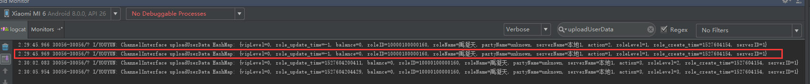

2）action=2，表示创建角色 （截图）



1. action=3，表示角色升级（截图）



1. 商品名称检测：（请附上自测结果截图）

**目的：充值档所传的值是否正确，使用adb抓日志，查看productName及productCount的值是否传正确；**

**测试方法：点击任意充值档；（下面例子2个提供参考，**

**麻烦注意--productName只传商品名称，请不要带上数量；productCount只传数量，请不要带上商品名称；）**

**例如1，6元，60钻石：**

Windows下的命令：

adb logcat | find "YOUYUN"

Linux 下的命令：

adb logcat | grep YOUYUN

查询到以下日志，productName应该传：钻石（商品名称）；productCount应该传：60（商品数量）；

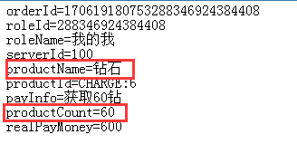

**例如2，28元，月卡：**

Windows下的命令：

adb logcat | find "YOUYUN"

Linux 下的命令：

adb logcat | grep YOUYUN

查询到以下日志，productName应该传：月卡（商品名称）；productCount应该传：1（商品数量）；

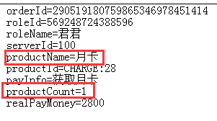

自测结果：

1. onAccountLogout 接口处理：（请检查并处理好这个接口，谢谢）

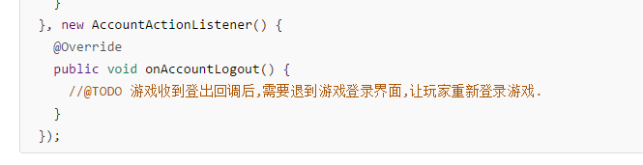

是否处理：

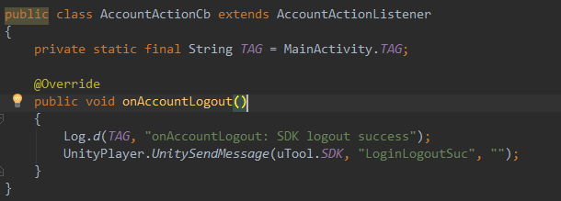

1. 元宝消耗服务端接口处理：（请与君海数据组技术--曾海涛，确认是否对接正确，谢谢）

是否确认：